Documento de Especificação de Requisitos do Sistema

Este documento apresenta os requisitos funcionais, não funcionais, casos de uso e protótipos de tela para o sistema de gerenciamento de projetos.

# 1. Introdução

Os requisitos de software são descrições detalhadas das funcionalidades, características e limitações que o sistema deve possuir. Eles oferecem diretrizes bem definidas para o desenvolvimento, ajudando a equipe a compreender exatamente o que precisa ser alcançado e evitando mal-entendidos. Neste documento, os requisitos são classificados como funcionais (descrevendo o que o sistema realiza) e não funcionais (abordando aspectos como desempenho, segurança e facilidade de uso). O sistema será desenvolvido em Java (Swing ou JavaFX) com banco de dados MySQL, voltado ao gerenciamento de usuários, projetos, equipes e tarefas.

# 2. Tecnologias e Arquitetura

• Linguagem: Java 11 ou superior  
• Interface: Swing ou JavaFX  
• Banco de dados: MySQL  
• Arquitetura: MVC com uso de princípios de POO (abstração, encapsulamento, polimorfismo e composição).

# Os requisitos funcionais descrevem as funcionalidades que o sistema deve oferecer, isto é, o que o sistema realiza em termos de operações e serviços aos usuários. Abaixo estão os principais requisitos funcionais explícitos do sistema:

1. Cadastro de Usuários  
2. Cadastro de Projetos  
3. Cadastro de Equipes  
4. Alocação de Equipes a Projetos  
5. Cadastro de Tarefas  
6. Relatórios e Dashboards  
7. Autenticação  
8. Interface Visual Amigável

# 4. Requisitos Funcionais (Implícitos)

1. Definição clara do relacionamento entre tarefas, projetos, equipes e colaboradores.  
2. Possibilidade de um colaborador estar em mais de uma equipe.  
3. Tratamento de tarefas quando um projeto for cancelado.  
4. Histórico de alterações de status das tarefas.  
5. Controle de acesso baseado em perfis.  
6. Organização dos pacotes Java.  
7. Logs de acesso e atividades.  
8. Validações de formulário.

# Os requisitos não funcionais definem as características de qualidade do sistema, incluindo desempenho, segurança, usabilidade e restrições técnicas. Abaixo estão os principais requisitos não funcionais identificados:

1. Implementação em Java 11 ou superior.  
2. Banco de dados MySQL com integridade referencial.  
3. Interface responsiva e intuitiva.  
4. Suporte a até 100 usuários simultâneos.  
5. Mensagens de erro claras.  
6. Senhas armazenadas com segurança (hash).

# 6. Casos de Uso

Principais casos de uso incluem:   
• Cadastrar usuário  
• Criar e gerenciar projetos  
• Criar e alocar equipes  
• Criar e acompanhar tarefas  
• Autenticar no sistema  
• Gerar relatórios e dashboards

# 7. Protótipo das Telas

# 7. Protótipo das Telas (Padrão Melhorado)

## Tela de Login

## Cadastro de Usuários

## Cadastro de Projetos

## Cadastro de Tarefas

## Dashboard

# 8. Diagrama UML Simplificado de Classes

O diagrama abaixo apresenta as classes principais, seus atributos e relacionamentos de alto nível.

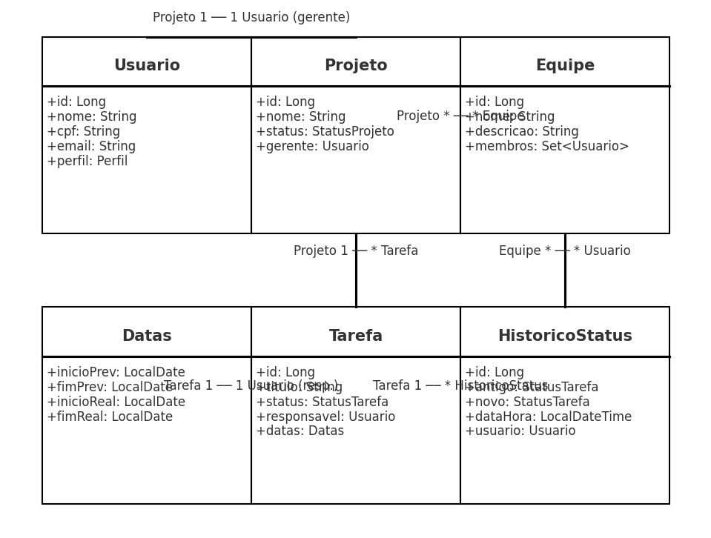

# 9. Conclusão

A especificação de requisitos apresentada fornece diretrizes claras para o desenvolvimento do sistema, abrangendo tanto os requisitos funcionais (o que o sistema realiza) quanto os não funcionais (aspectos de desempenho, segurança e usabilidade). Essa distinção assegura que a equipe compreenda exatamente o escopo do projeto e evita ambiguidades durante as fases de implementação e testes.